«Я – УЧИТЕЛЬ ТВОРЧЕСТВА»
Асем Асылхановна Омарова, преподаватель по изобразительному искусству ГКП «Детская музыкальная школа села Опытное поле отдела образования по Глубоковскому району Управления образования Восточно-Казахстанской области»
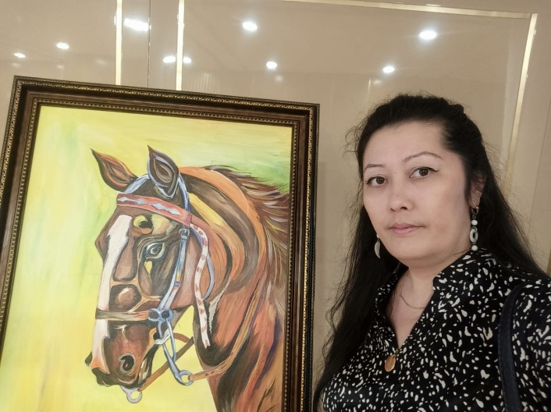

«Дети должны жить в мире красоты, игры, сказки, музыки, рисунка, фантазии, творчества». В. А. Сухомлинский.

Работая преподавателем по ИЗО в музыкальной школе, я делюсь со своими учениками навыками, мыслями и секретами художественного мастерства, учу их относиться к миру с любовью, искать вдохновение в простых вещах и не бояться экспериментировать.
Каждый ребенок – это целая вселенная. Задача педагога – дать этой маленькой вселенной правильный жизненный ориентир, научить творить добро, понимать окружающий мир.
Для успешной работы по развитию одаренности педагог сам должен обладать незаурядными способностями психолога, актера, быть знатоком во всех областях человеческой жизни, чтобы находить подход ко всем учащимися.
В своей работе я стараюсь делать акцент на простом желании ребенка рисовать. Все дети уникальны – со своими взглядами на мир, интересами, привязанностями и любимыми темами. Эти качества, составляющие творческую индивидуальность, я всегда стремлюсь поддержать, укрепить и развить. Важно заронить искру творчества, пробудить способности, которые, я уверена, есть в каждом ребенке.
В. А. Сухомлинский подчеркивал, что в детском творчестве происходит самовыражение и самоутверждение ребенка, ярко раскрывается его индивидуальность.
Творчество – это радостный и вдохновенный труд, к которому стараюсь стимулировать детей и поддерживать в них интерес, постепенно открывая перед ними новые возможности изобразительной деятельности.
На занятиях юные художники разного возраста (от 4 до 17 лет) учатся выражать свои чувства, мысли, мироощущение. И пусть не все из них в будущем станут выдающимися художниками, главная цель, которую я ставлю перед собой, – чтобы ребята научились смотреть на мир по-иному, видели красоту в простых вещах.
Через свои работы дети выражают ощущение собственного мира. В этом-то и есть счастье детского творчества. Главное – не мешать ребятам в дальнейшем самовыражаться и получать удовольствие от процесса рисования.
На уроках ребятам нравится создавать «шедевры» с помощью угля, карандашей, гуаши, туши, акварели. Для них каждый раз открытие – как с помощью разных материалов можно передать свое настроение, чувства и эмоции, как на плоском листе можно изобразить объемное изображение. В процессе работы они не просто учатся рисовать, постигать правила и основы изобразительного искусства, но и слушать себя, выражать свою сущность на бумаге.
Я учу своих учеников черпать вдохновение у природы: в величии и волшебном очаровании осенней поры, в холодной строгости зимы, в яркости красок лета, и, конечно же, в палитре весенних оттенков. Вместе с ребятами и я каждый день открываю для себя новый мир.
Посредством рисования дети учатся мыслить, они могут видеть то, что незаметно глазу простого человека. Это обязательно пригодится ребятам в других сферах деятельности.
В своих учениках я ценю, прежде всего, трудолюбие. Без него никуда. Некоторые дети работают не только на занятиях, но и дома пускают в дело кисти. Это очень здорово и ценно!
Занятия в изостудии помогают ребенку не только развить творческие способности, но и испытать ситуацию успеха, чего он, возможно, лишен в основной учебной деятельности, получить разнообразный социальный опыт, взаимодействовать со сверстниками и взрослыми.
Неотъемлемой частью развивающей среды, считаю, создание ситуации успеха. При подготовке к уроку я учитываю возрастные и индивидуальные особенности учеников, их интересы и способности. Для этого применяю проектные, исследовательские методы, приемы теории решения изобретательских и творческих задач, использование арт-терапии.
Часто изобразительное искусство идет «рука об руку» с музыкой. Именно поэтому я нередко использую на уроках аудиозаписи, чаще всего классической музыки. Одновременное восприятие изображения и соответствующей мелодии помогает детям понять образы, отражѐнные в изобразительном искусстве.
Музыка особенно помогает на уроках, построенных в форме беседы – когда мы говорим о художниках или их произведениях. Благодаря такому подходу повышается интерес детей к искусству, развивается их творческое мышление, фантазия, а также практические умения и навыки.
Среди моих учеников есть немало талантливых и художественно одаренных детей. Работать с ними – особое удовольствие. Участвуя в международных и республиканских конкурсах, они неизменно занимают призовые места.
К примеру, совсем недавно мы участвовали в международном конкурсе-фестивале Cristal Voice, в котором заняли три Гран-при (в том числе и я, как педагог), одно I и два II места.
Многие из моих воспитанников уже окончили музыкальную школу по классу ИЗО, и, познав секреты мастерства, связали свою дальнейшую жизнь с искусством. Их выбор – наивысшая похвала моему педагогическому мастерству!
Использованные интернет-источники:
- https://multiurok.ru

